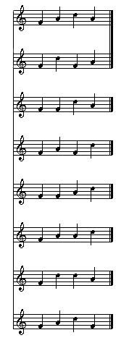
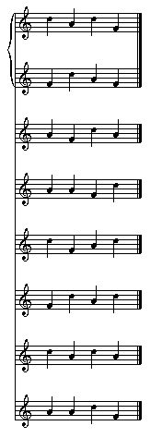
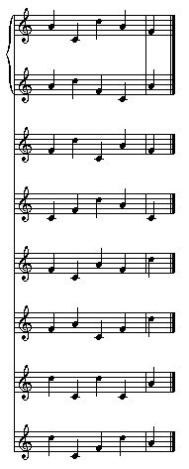
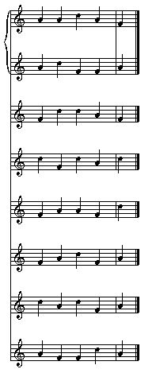
Leicht MittelSchwierig Profis
1

2

3

4

5

6

7

8
1

2

3

4

5

6

7

8
1

2

3

4

5

6

7

8
1

2

3

4

5

6

7

8
Dreiklänge erkennen, spielen

